5-1 《日新又新我常新》教案

一、教学目标

1.情感态度价值目标：能用发展的眼光主动积极地认识自我，在全面认识自我的基础上，树立自信心，从而形成正确的人生奋斗目标。
2.能力目标：初步学会正确认识自我的方法，提高正确分析、评价自己的能力。
3.知识目标：人的美是内在美与外在美的和谐统一，了解正确认识自己的几种恰当途径。

二、教学重点和难点
重点：自我新认识
难点：1.正确地认识内在美和外在美的关系。
2.如何将努力实现目标转化为学生具体行动。
三、教学方法
活动探究法、集体讨论法
四、教学过程
（一）导入新课
大家已经进入初中半个学期了，也经历了其中考试，那么对于我们的学习和生活有没有不一样的认识呢？这次考试大家了解了自己的优势科目和弱项，大家对自己一定又有了新的期待，全面认识自我，使自己的潜在能力得到充分的发挥，就能更好的实现自我价值，今天我们一起来学习第五课第一框的内容——日新又新我常新
- 新课过程
多媒体展示学习目标，学生预习课本内容
学习目标：
1.学会用发展的眼光全面地认识自己。
2.知道一个人的美是内在美和外在美的和谐统一。
3.掌握认识自我的几种途径。
师：我发现很多同学很注重自己的形象。俗话说得好，爱美之心，人皆有之。你们认为什么是美？
生：略
师：同学们心中对美的衡量各不同，到底什么才是真正的美？下面我们来谈一谈“美”。
师：多媒体展示关于公交车的场景一：一个夏天的中午，我乘公交车去上班，运气不佳，车上没有座位。旁边的座位上坐着一位漂亮姑娘，那优雅的坐姿让我感到赏心悦目，也为枯燥的行程增添了一丝愉悦。
她美吗？为什么？
生：略
师：场景二：不久，上来一位抱着婴儿的农村妇女，站在我们身边。车子颠簸得厉害，那妇女一手紧紧抓住扶手，一手抱着哇哇啼哭的婴儿，随着车子摇晃身体。不时碰到坐着的那位姑娘，她不好意思地念叨着：“对不起，对不起”。
如果你是她你会怎么做？
生：略

师：场景三：只见那位姑娘皱紧了眉头，急促地拍打着衣服，如遇见瘟神般地将身子闪开，一边说着：“真倒霉！”一边将头转向窗外。
现在你觉得她美吗？为什么？
这则故事给我们什么启示？
生：略
师：（小结）判断一个人的“美”与“丑”，既要看她的外在形象，又要看她的内在素质，因为一个人的美应是外在美与内在美的和谐统一，所以我们要摈弃“以貌取人”的错误态度，用全面的眼光来看待自己和他人。
- 外在形象：外貌、衣着、举止、风度、谈吐等。
- 内在素质：学识、心理、道德、能力等。
C、外在美与内在美的关系：a. 一个人的美应是外在美与内在美的和谐统一。
b. 内在美对外在美起促进作用。
c. 内在美通过外在美表现出来。
师：讲述刮目相看的故事，“刮目相看”出自三国东吴军师鲁肃之口。
东吴吕蒙，勇敢善战，20多岁就已成为名将，但出身贫贱，早年没有读书机会，在吴主孙权的启发下，在繁忙的军旅生活中，利用一切空隙时间发愤读书，越读越起劲。随着知识领域的不断扩大，见解也日益深刻。军师鲁肃领兵经过吕蒙驻地，以为吕蒙是个大老粗，不屑去看他。部下有人建议，吕将军进步很快，不能用老眼光看他，还是去一趟吧！
在谈论吴蜀关系时，吕蒙为鲁肃筹划了五项策略。鲁肃听了，非常折服，并拍着吕蒙的背亲切地说：“我总以为老弟只会打仗，没想到学识与谋略也日渐精进，真是士别三日，当‘刮目相看’啊！”
这个故事告诉我们什么道理？我们要用什么样的眼光看待自己？
生：略
师：活动一：想一想认识自我的途径有哪些？
生：略
师：(小结)通过自我观察认识自己，通过他人了解自己，通过集体认识自己，这是 我们认识自我的三个主要途径，努力保持和发挥优势，改进不足，才能不断更新和完善自我，以更新的自己面对新的一天，这也是认识自我的意义。
五、课堂总结
通过这堂课之后，希望大家能够用全面、发展的眼光看待自己和别人，在平常的学习中要不断地完善、不断更新对自己的认识，让自己变得更好、更优秀。
- 板书设计

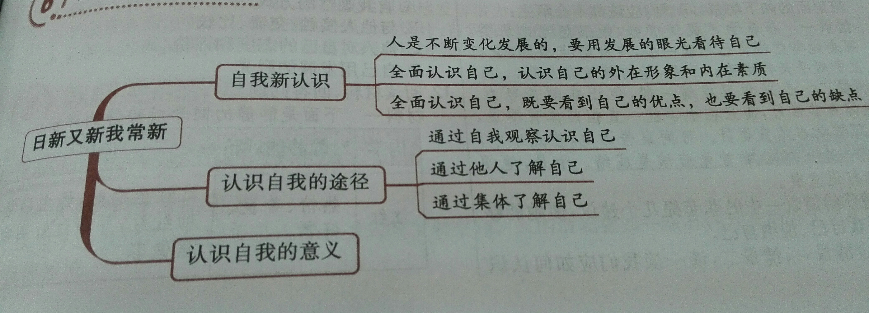

- 教学反思
这节课的最大缺点是跟学生互动较少，整堂课活跃度不高，以后要多和学生互动，同时语言要生动活泼，本节课的优点在于多媒体展示学习目标，根据目标引导学生自主学习，培养他们自主学习 的能力。还要改进的地方有以后课堂当中应该多加运用现实生活当中的例子，让他们感同身受。

